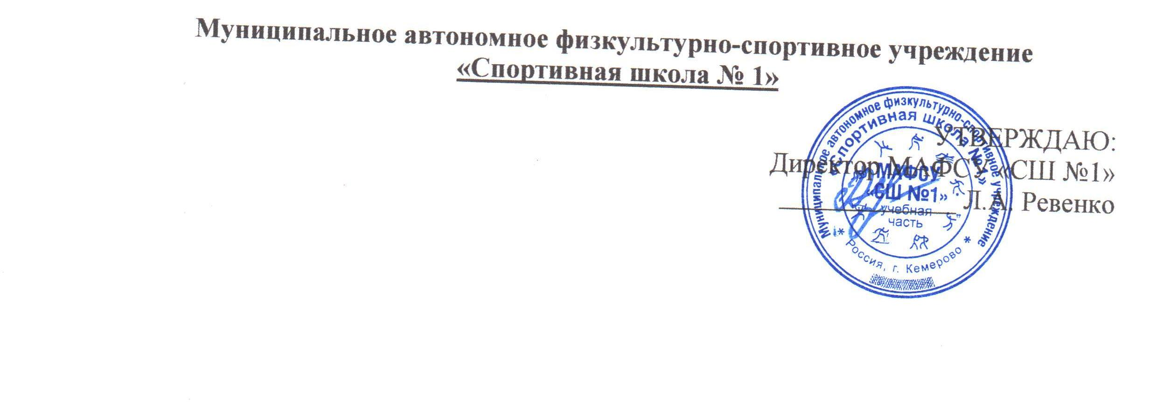
П Л А Н
спортивно-массовых мероприятий на февраль 2019 год

№ п/п | Дата и место проведения |  | Мероприятие | Участники | Кол.  чел | Ответственный
Акции
1. | Суббота  СК «Олимп»  12.00-14.00 час. |  | Акция «Все на лыжи!» | Жители  г. Кемерово | 60 |  | Демаков Е.Л.
2. | Воскресенье  Ст. «Открытчик»  12.00-14.00 час. |  | Акция «Все на каток!» | Жители  г. Кемерово | 150 |  | Демаков Е.Л.
Всероссийский физкультурно-спортивный комплекс «ГТО»
1. | 01-28.02.2019г.  СК «Олимп»  СК «Горняк» |  | Прием нормативов | Учащиеся СОШ,  жители  г. Кемерово | 200 |  | Давыдова Е.В.
Внутришкольные соревнования
1. | 02.02.2019г.  СК «Северный»  10.00 |  | Турнир по волейболу, посвященный памяти спортсмена «Спортивной школы №1» Р.Воробьева | Юноши  2004-2005 г.р. | 50 |  | Суспцын К.В.
2. | 12.02.2019 г.  СК «Горняк»  СК «Олимп» |  | Лекция на тему: «Профилактика наркомании» | Спортсмены отделений СШ №1 | 100 |  | Прянишникова С.И.
3. | 19.02.2019г.  СК «Горняк»  СК «Олимп» |  | Лекция о вреде курения | Спортсмены отделений СШ №1 | 100 |  | Прянишникова С.И.
4. | 23.02.2019г.  СК «Северный»  11.00 |  | Соревнования по ОФП и СФП, посвященные Дню защитника Отечества | Юноши отделения «Волейбол» | 80 |  | Суспицын К.В.
Работа с образовательными школами
1. | 13.02.2019г.  СК «Олимп»  10.00 |  | Районная Спартакиада допризывной и призывной молодежи | Учащиеся СОШ ж.р. Кедровка, Промышленновский | 70 |  | Демаков Е.Л.
Спартакиады, дружеские встречи
1. | 01.02.2019г.  СК «Горняк»  15.00 |  | Соревнования по волейболу «Кубок дружбы» | Команды  Кузбассразрезуголь | 24 |  | Демаков Е.Л.
Муниципальные соревнования
1. | 10.02.2019г.  СК «Олимп» |  | Первенство г.Кемерово по пауэрлифтингу | По положению | 60 |  | Степаненко А.А.
2. | 16.02.2019г.  СК «Горняк» |  | Открытое первенство г.Кемерово по самбо, посвященное Дню защитника Отечества и 30-ой годовщине вывода войск из Республики Афганистан | Юноши  2006-2007 гг.р. | 80 |  | Демаков Е.Л.
3. | 17.02.2019г.  СК «Горняк»  11.00 |  | Открытые городские соревнования по фитнес-аэробике | По положению | 60 |  | Демаков Е.Л.
4. | 24.02.2019г.  СК «Горняк»  11.00 |  | XIX традиционный городской турнир по спортивной борьбе (дисциплина: вольная борьба), посвященный памяти воина-афганца Е.Кремлева | По положению | 100 |  | Демаков Е.Л.
5. | СК «Северный»  Суббота, воскресенье  14.30 |  | Чемпионат г.Кемерово по волейболу | Команды г.Кемерово  II лиги | 200 |  | Зылев А.В.
6. | СК «Северный»  Пятница 20.00  Суббота, воскресенье  12.00 |  | Чемпионат г.Кемерово по волейболу | Команды г.Кемерово  любительской лиги | 200 |  | Зылев А.В.
Участие
Соревнования учреждений спорта
1. |  | 10.02.2019г.  ж.р. Промышленновс-  кий | Первенство ж.р. Промышленновский по вольной борьбе, посвященное 30-летию вывода войск из Афганистана | Спортсмены отделения  «Вольная борьба» | 5 |  | Петров С.А.
Муниципальные соревнования
1. |  | 10.02.2019г.  г.Кемерово | Первенство г.Кемерово по пауэрлифтингу | Спортсмены  Отделения  «Пауэрлифтинг» | 17 |  | Степаненко А.А.
2. |  | 17.02.2019г.  г.Кемерово | Открытые городские соревнования по фитнес-аэробике | Спортсмены отделения  «Фитнес-аэробика» | 39 |  | Фоляк Е.В.
3. |  | 18.02.2019г.  г.Кемерово | Кубок г.Кемерово «Юниор» по плаванию | Спортсмены отделения  «Плавание» | 30 |  | Дмитриев Д.М.  Корнишина Н.А.
4. |  | Суббота, воскресенье  г.Кемерово | Чемпионат г.Кемерово по волейболу | Спортсмены отделения  «Волейбол» | 20 |  | Голенков Д.В.  Суспицын К.В.
5. |  | Пятница,  суббота, воскресенье  г.Кемерово | Чемпионат г.Кемерово по волейболу | Спортсмены отделения  «Волейбол» | 30 |  | Голенков Д.В.  Суспицын К.В.
6. |  | январь –  май 2019  г.Кемерово | Открытый чемпионат г.Кемерово по баскетболу «Северо-Кузбасская Баскетбольная лига» | Спортсмены  Отделения  «Баскетбол» | 15 |  | Скворцова М.Ю.
Региональные соревнования
1. |  | 08.02.2019г.  г.Кемерово | Первенство Кемеровской области по спортивной борьбе (дисциплина вольная борьба) | Спортсмены отделения  «Вольная борьба» | 1 |  | Петров С.А.
2. |  | 19-21.02.2019г.  г.Кемерово | Областные соревнования по лыжным гонкам | Спортсмены отделения  «Лыжные гонки» | 10 |  | Северьянов К.Е.
Федеральные соревнования
1. | 09.02.2019г.  г.Кемерово |  | Всероссийские соревнования «Лыжня России-2019» в Кемеровской области | Спортсмены отделения  «Лыжные гонки» | 15 |  | Северьянов К.Е.
Командирование на соревнования
Соревнования учреждений спорта
1. | 17.02.2019г.  г.Киселевск |  | Открытое первенство спортивной школы по вольной борьбе и ОФП с элементами вольной борьбы, посвященное памяти воина-интернационалиста А.П. Кузьмина | Спортсмены отделения  «Вольная борьба» | 15 |  | Петров С.А.
Региональные соревнования
1. | 03.02.2019г.  г.Гурьевск |  | Открытое первенство Гурьевского муниципального района по лыжным гонкам памяти тренера Ушакова А.Н. | Спортсмены отделения  «Лыжные гонки» | 10 |  | Мерзляков Д.Г.  Северьянов К.Е.
2. | 14-16.02.2019г.  г.Прокопьевск |  | Областные соревнования по плаванию на призы «Детской лиги плавания Сибири» | Спортсмены отделения  «Плавание» | 10 |  | Дмитриев Д.М.
3. | 11-15.02.2019г.  г.Новокузнецк |  | Областные соревнования по волейболу | Спортсмены отделения  «Волейбол» | 24 |  | Голенков Д.В.  Суспицын К.В.
4. | 16-17.02.2019г.  г.Полысаево |  | Областные соревнования по лыжным гонкам (Кубок Сибири» | Спортсмены отделения  «Лыжные гонки» | 6 |  | Северьянов К.Е.
5. | 23.02.2019г.  г. Топки |  | Областные открытые соревнования по лыжным гонкам памяти В.Лепнюка | Спортсмены отделения  «Лыжные гонки» | 12 |  | Мерзляков Д.Г.  Северьянов К.Е.
Межрегиональные соревнования
1. | 24.02.-04.03.2019г.  г.Абакан |  | Чемпионат и первенство СФО по плаванию | Спортсмены отделения  «Плавание» | 1 |  | Корнишина Н.А.
Федеральные соревнования
1. | 11-17.02.2019г.  г.Заречный |  | Кубок России по подводному спорту (дисциплина плавание в ластах) | Спортсмены отделения  «Плавание в ластах» | 1 |  | Дмитриев Д.М.
2. | 18-22.02.2019г.  г.Екатеринбург |  | Чемпионат и первенство России по пауэрлифтингу (жим) | Спортсмены отделения «Пауэрлифтинг» | 4 |  | Степаненко А.А.
3. | Февраль 2019г.  г.Абакан |  | Всероссийские соревнования «Кубок Сибири» по плаванию | Спортсмены отделения  «Плавание» | 10 |  | Дмитриев Д.М.

